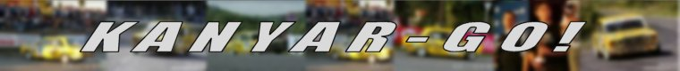

Kovács Zoltán, Verba Gábor

Kanyar-Go! Autósport

Lada 21074
A6: 3. hely

19. Michelin Budapest Rallye – vasárnap

Viszlát a Mecsekben!

Janzer Gyuri és Balázs Öcsi mögött bronzos helyen gördült fel a céldobogóra a miskolci Kovács Zoltán, Verba Gábor páros az A6-os géposztályban.

Verba Gábor: ,,Hiába volt jóval rövidebb a mai nap, hiába >>csak<< két gyors volt a penzum a Ringen – nem unatkoztunk. A mai nyitó szakaszon megforogtunk, szerintem bennt is maradt vagy 20 mp. A végén pedig iszonyúan melegedett a motor. A szerviz után nehezen is indult be, ki is késtük a 2 percet, azonban összességében rendkívül értékesnek tartjuk a dobogó alsó fokát is! Itt kell köszönetet mondanunk csapatunk nevében a salgótarjáni Wilker dolgozóinak, akik szombaton nem kis meló és utánjárás után varázsoltak nekünk egy szélvédőt. Köszönjük nekik és szurkolóinknak a hétvégét! Viszlát a Mecsekben!”

További információk: www.kanyar-go.hu

Köszönet partnereinknek: Nissan Balogh Kft., Balogh Autó Euro Service, Takács Speed Kft., Zemplén Komm. Kft., Mihidra Kft., Görtex-M Kft., Meridian 2000 Kft., Integra safe Kft., Borsod Online (www.boon.hu), Észak-Magyarország.

